竞技全方位移动机器人的定位与导航研究

耿占潇

院 （系）：机电工程学院 专 业：机械设计制造及其自动化

学 号：1092220102 指导教师：刘勋

2013年6月



毕业设计（论文）

题 目：竞技全方位移动机器人的定位与导航研究

专 业 机械设计制造及自动化
学 号 1092220102
学 生 耿占潇
指 导 教 师 刘勋
答 辩 日 期 2013.6.14

摘要
本文主要介绍基于测程法的机器人全局定位和基于激光雷达、线阵CCD的局部定位以及机器人的导航控制。
首先，介绍了机器人所使用的主控系统的硬件和软件组成。主控制器作为处理核心为STM32F407ZGT6，在其中嵌入μC/OS-II 操作系统，实现对底层多个任务的调度和处理。
其次，介绍了光纤陀螺和随动轮的原理以及其定位方法。分析了定位误差的原因，并给出了系统误差的校核方法。由于全局定位的误差，在关键执行动作点需要精确的局部定位，为此介绍了基于激光雷达的局部定位原理及其数据处理方法和基于线阵CCD的双目视觉定位方法。为了挺高机器人完成任务的速度，设计了通过气缸加速的相对静止机构。
再次，介绍了机器人的基于路径的导航方法和PID调节.
最后，根据自动车在调试中出现的问题，对定位导航方法进行总结，提出其存在的问题和改进方法。

关键词 测程法；全局定位；局部定位；路径导航

Abstract
This paper describes the positioning system of the omnidirectional mobile robot based on odometer and partial positioning system based on laser radar and CCD. In addition, the paper describes the navigation methods of the robot.
First of all, the working principle and hardware and software features of the mobile robot are introduced. The main control system uses STM32F407ZGT6 microprocessor embedded μC/OS-II operating system.
Secondly, the paper describes the theory of fiber optic gyroscope and follower wheel, and the usage of them in the positioning system. Also on this basis, the paper puts forward a new calibration method, which has been verified by a large number of experiments. Because of the error of the positioning system, accurate partial position is needed on the key action point. The paper describes the theory of the laser radar and the data processing of it. Also the binocular vision based on CCD is used. To increase the velocity of the robot, the robot had a relative rest system by air cylinder acceleration.
Furthermore, the paper describes the navigation system based on path and the PID adjusting system.
Finally, according to the problems encountered in the course of graduate design work, the paper puts forward some means to improve the method.

Keywords odometer; global positioning; partial positioning; path navigation
目录
摘要 I
Abstract II
第1章 绪论 1
1.1 课题背景 1
1.1.1 课题来源 1
1.1.2 目的和意义 1
1.2 国内外相关研究方向的发展现状综述 2
1.2.1 移动机器人的发展历史及现状 2
1.2.2 移动机器人定位技术 4
1.2.3 比赛的任务对机器人定位系统提出的要求 5
1.3 主要研究内容 5
1.3.1 主控系统的实现 5
1.3.2 机器人全局定位的实现 5
1.3.3 机器人局部定位的实现 5
1.3.4 机器人导航方法的研究 5
1.4 本章小结 6
第2章 机器人主控系统的实现 7
2.1 硬件的实现 7
2.2 软件的实现 8
2.3 本章小节 9
第3章 全局定位的研究与实现 10
3.1 全局定位方案选择 10
3.2 全局定位的实现 10
3.2.1 测程法原理 10
3.2.2 硬件选择 12
3.2.3 改进的坐标推算公式 15
3.3 全局定位误差分析 16
3.3.1 非系统误差分析 16
3.3.2 系统误差分析 17
3.4 系统误差的纠正 17
3.5 本章小结 20
第4章 局部定位的研究与实现 21
4.1 激光雷达局部定位实现 21
4.1.1 激光雷达工作原理 21
4.1.2 激光雷达数据的使用 24
4.2 线阵CCD实现局部定位 27
4.2.1 线阵CCD的原理 27
4.2.2 双目测距的实现 28
4.2.3 双目测距的应用 29
4.3 气动加速局部定位实现 32
4.3.1 气动加速的必要性 32
4.3.2 气动加速的原理 32
4.3.3 气动加速的实现 33
4.4 本章小结 34
第5章 机器人导航方法的研究与应用 35
5.1 机器人的导航方法 35
5.1.1 机器人的路径导航 35
5.1.2 机器人的姿态导航 36
5.2 机器人导航的PID调节 37
5.3 机器人运动轨迹的控制 39
5.4 本章小节 40
结论 41
参考文献 42
哈尔滨工业大学本科毕业设计（论文）原创性声明 44
致谢 45

绪论

课题背景

课题来源
“亚广联亚太地区机器人大赛”（The Asia-Pacific Robot Contest，简称ABU ROBOCON）是由亚广联（Asia-Pacific Broadcasting Union，简称ABU）节目部发起倡导的，其宗旨是致力于培养各国青少年对于开发、研制高科技的兴趣与爱好，提高各参与国的科技水平，为机器人工业的发展发掘培养后备人才。各个亚广联成员机构都有权参加该项目的比赛，参赛对象只限于各国的大学或工科院校的学生^{[1]}。
至今，中国已经在这项国际赛事上连续四年夺得桂冠。由此可见我国举办的“全国大学生机器人电视大赛”规格是较高的，我国高校学生的综合能力也是相当高的。哈尔滨工业大学作为国内著名高校，在机器人研究领域有广泛建树，在机器人大赛上大有作为。理应承担起为国家夺得和保持荣誉的光荣使命。
2013年的比赛将在越南进行，比赛的主题为“绿化星球”。比赛时间为3分钟。每支参赛队有2机器人，1台自动机器人，1台手动机器人。手动机器人从绿叶存放区拿起绿叶放到南半球的3个圆环内。然后，手动机器人把从绿叶存放区拿起的绿叶放到自动机器人上。自动机器人至少要把3片绿绿叶放到北半球（2片在本队区域，至少1片在公共区），然后它才能接触北半球的幼苗。 自动机器人到北极区拿起幼苗（由参赛队自制）交给手动机器人。手动机器人在界线2外将幼苗投向月球，如果参赛队的幼苗成功地站立在月球上，则该队实现了“绿化星球”并赢得比赛。

目的和意义
在21世纪，机器人的应用越来越广泛，机器人技术综合了机械和精密机械、微电子和计算机、自动控制和驱动、传感和信息处理以及人工智能等多种学科的最新研究成果，是典型的机电一体化技术。它包括传感器与感知系统，驱动，建模与控制，自动规划与调度和计算机系统等。
对于自主移动的机器人，首先要确切的知道机器人的位置，也就是定位问题，定位是完成其他任务的基础。定位精度的高低决定了机构的设计和任务完成的质量。设计开发定位系统，对于竞技机器人的研发有重要意义。有了精确的定位后，机器人另一个需要解决的问题是知道目标点的位置，并知道如何向目标点前进，这就是导航问题。机器人的开发与应用全面涉及感测技术、通信技术、智能技术和控制技术。构建机器人创新平台，有助于开展我国创新教育和研究教育创新的新途径，其意义不言而喻的。
本论文研究的内容主要是如何提高机器人的全局定位精度，如何提供更高精度的局部定位，如何使机器人的导航更加顺畅。

国内外相关研究方向的发展现状综述

移动机器人的发展历史及现状
机器人学是在综合控制论、信息论、仿生学、运动学、动力学和计算机技术等多学科的科学成果基础上应运而生的。机器人技术是一种面向未来的现代化技术，机器人技术与网络技术、基因技术、通信技术、计算机技术等一样，属于高新技术^{[2]}。
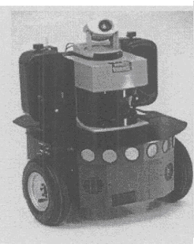  图1-1Smart Robots的SR4机器人 | 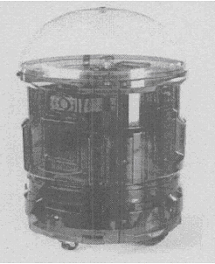  图1-2 P3-DX机器人
移动机器人的研究始于60年代末期斯坦福研究院(SRI)的Nils Nilssen和Charles Rosen等人，在1966年至1972年中研制出了自主移动机器人Shakey，目的是研究应用人工智能技术，在复杂环境下机器人系统的自主推理、规划和控制^{[3]}。70年代末，随着计算机的应用和传感技术的发展，移动机器人研究又出现了新的高潮，特别是在80年代中期以来，设计和制造机器人的浪潮席卷全世界。一大批世界著名的公司，如美国通用电气、日本本田、索尼等开始研制移动机器人平台，这些移动机器人主要作大学实验室及研究机构的移动机器人实验平台，从而促进了移动机器人学多种研究方向的出现^{[3]}。例如，轮式移动机器人的代表作有：Smart Robots公司推出的新型基于Linux的移动机器人SR4^{[3]}，见图1-1Smart Robots的SR4机器人所示；美国Active Media Robotics公司用于教学的P3-DX轮式移动机器人，见图1-所示；卡内基梅隆研发的Nomad移动机器人^{[3]}；美国国家航空航天局闻名遐迩的火星登陆车“勇气号”等，见图1-所示。

图1-3“勇气号”火星登陆车
国内在移动机器人方面的研究起步较晚，大多数研究尚处于某个单项研究阶段。清华大学研制了THMR_V自动引导车，己经实现了结构化环境下的车道线自动跟踪，准结构化环境下的道路跟踪，复杂环境下的道路避障，视觉临场感遥控驾驶等功能^{[3]}。此外，还有香港城市大学智能设计、自动化及制造研究中心的自动导航车和服务机器人、中国科学院自动化所研制的CASIA-I自主移动机器人^{[3]}，见图1-所示、哈尔滨工业大学研制成功的导游机器人“青青”，见图1所示等。总之，近年来移动式机器人的研究在国内也得到很大的重视，并且在某些方面的研究取得丰硕的成果^{[3]}。
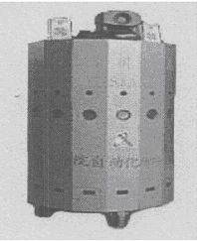  图1-4 CASIA-I轮式移动机器人 | 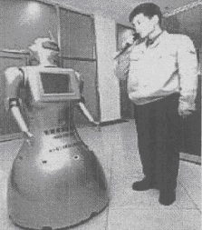  图1-5“青青”轮式移动机器人

移动机器人定位技术
定位是确定机器人在其作业环境中所处位置的过程。更具体地说是利用先验环境地图信息、机器人位姿的当前估计以及传感器的观测值等输入信息，经过一定的处理和变换，产生更加准确的对机器人当前位姿的估计。为了让机器人能够得到比较准确到达目标点，起到一定的导航效果，一般的方法有寻线，视觉，惯性导航，编码器等^{[13]}，这些方各有优劣。同时，为了使机器人具有感知环境的能力，一般在机器人身上安装了许多传感器，如摄像头，编码器，光学测距仪，超声速信标，超声波传感器等^{[14]}。而如何将这些传感器信息很好地融合在一起，并处理好传感器所表现出来的不准确信息，是研究的热点^{[15]}。
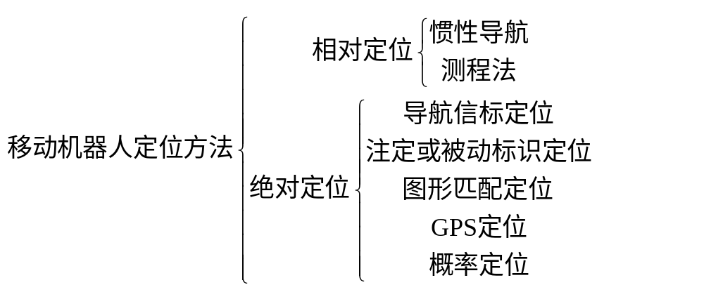
图1-6移动机器人定位方法

应用传感器感知的信息实现可靠的定位是自主移动机器人最基本、最重要的一项功能，也是移动机器人研究中倍受关注、富有挑战性的一个重要研究主题。目前移动机器人的定位方式如图1-6所示。

比赛的任务对机器人定位系统提出的要求
比赛共有手动机器人、自动机器人,两台机器人需经过两次配合完成比赛任务。
自动机器人的路径相对复杂，需要从两个环中间高速走过，对定位和导航的要求较高。放叶子和取树苗机构的裕度都在3cm左右，依靠陀螺和随动轮的全局定位无法达到精度要求，需要使用其他合适的局部定位方法。自动机器人需要在直线和直线之间平滑的连接，当车速较高时就会发生比较大的超调，影响机器人完成任务。自动机器人需要选择合适的导航和纠偏方法，保证机器人的实际轨迹和理论轨迹相差不大。

主要研究内容

主控系统的实现
本章主要介绍主控系统的组成和μC/OS-II操作系统的基本知识。对机器人控制系统的任务划分和它们之间的转换做了简单的介绍。

机器人全局定位的实现
本章主要介绍了利用改进的测程法实现机器人的全局定位，推导了全局定位的坐标推算方法、分析了全局定位的误差来源、设计了误差的纠正方法。

机器人局部定位的实现
本章主要介绍了基于激光雷达和线性CCD的局部定位的实现。由于全局定位的误差在需要高精度定位的场合就必须通过局部定位实现。主要介绍了激光雷达的原理和使用方法、双目测距的实现和使用方法。

机器人导航方法的研究
本章讨论了如何对机器人进行导航，以满足机器人比赛中复杂的路线要求。确定的方法为利用直线和圆弧来拼接出复杂的路线，并在考虑机器人运动特性的情况下，对路线做相应的修改。并对机器人的PID控制进行了介绍。

本章小结
本章主要对课题背景、国内外相关研究方向的发展现状、比赛的任务要求和需要完成的主要内容几个方面做出了介绍。

机器人主控系统的实现

硬件的实现
主控系统模块是整个机器人控制系统的核心部分，它包含两个处理单元。一个是由STM32F407ZGT6构成的主控制器作为处理核心，该芯片是ARM Cortex-M4 32位MCU，主频168Mhz，带有FPU单元，有210 DMIPS，多达1MB FLASH/192+4KB RAM，USB OTG HS/FS，Ethernet，17个定时器，3个ADC，15个通讯接口和一个摄像口。另一部分是由EP3C25Q240构成的协处理器作为逻辑运算单元实现外设的接口信号的预处理。主控制器STM32F407ZGT6通过读写芯片内部的自身外设寄存器和扩展总线上协处理器EP3C25Q240中寄存器实现与外设和的数据之间的交互。主控系统丰富的外围设备接口使其可以极其方便地与各种传感器以及模块相连接，极大地提高了机器人的开发效率。主控系统以其强大的数据处理能力完成机器人的信息采集与决策执行。执行层负责伺服电机以及其他驱动元件的控制和传感器的数据采集。机器人主控框图如图2-1：
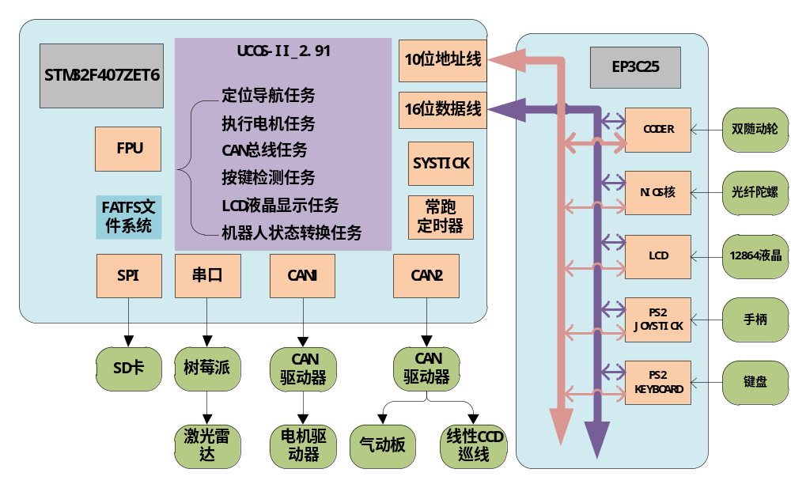图 2-1机器人主控系统框图

软件的实现
主控ARM部分嵌入了UCOS操作系统，如图2-2 UCOS任务状态转换图。μC/OS-II是一种可移植的，可植入ROM的，可裁剪的，抢占式的，实时多任务操作系统内核^{[16]}。针对本研究的机器人来说，大多数任务都是周期性的，如底盘电机控制，机器人定位，机器人导航，CAN总线通信任务，少数任务是事件等待型的，如等待行程开关，等待CAN通信命令等。因此，UCOS-II能满足本研究的需要。
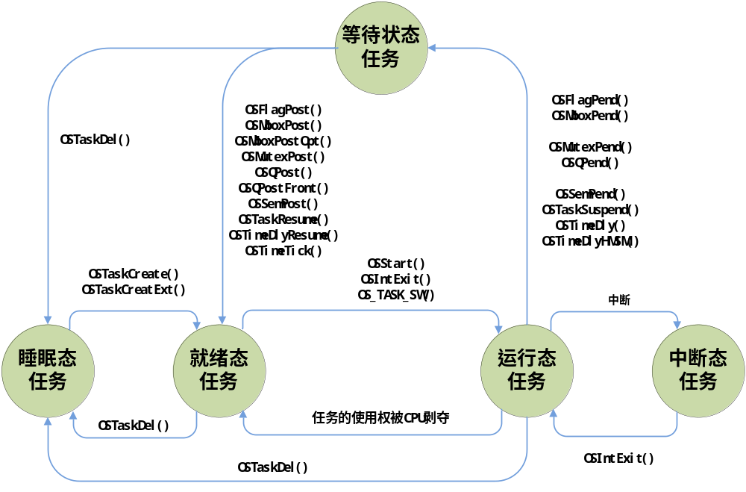图 2-2 UCOS任务状态转换图
嵌入μC/OS-II 操作系统可以实现对底层多个任务的调度，实现多任务处理，使机器人的控制及任务调度更加合理，根据功能需求，将机器人的控制划分为如下任务：
（1）初始化任务,初始化微控制器的定时器、通信接口以及液晶、码盘及PWM模块使能（InitTask）；
（2）高层调度任务（DispatchTask），实现对路径切换以及对执行机构调度，和机器人完成任务直接相关；
（3）导航控制任务（NavTask），完成移动机器人的路径导航控制计算工作，根据位置反馈信息分配底盘各轮的转速；
（4）读取按键任务（ReadKeyTask）,读取手柄及键盘键值任务，根据键值信息进行指定操作或改变参数；
（5）与上位机通信任务（SendDataTask），根据所设计的通信协议通过UART，蓝牙与上位机通信进行数据交换；
（6）液晶刷新任务（LCDDispTask），将需要显示的数据定时进行刷新。
（7）CAN总线通信任务（CanTask），分布式系统各模块之间使用CAN总线通信协议进行通信。
（8）动作执行任务（ActionTask），实现机器人除行走路径以外的执行动作。

本章小节
本章内容主要介绍了自动机器人主控系统的完整硬件和软件组成，这是机器人定位和导航的基础，也是机器人完成动作的保证。主控制器作为处理核心为STM32F407ZGT6，在其中嵌入μC/OS-II 操作系统，实现对底层多个任务的调度，实现多任务处理。

全局定位的研究与实现

全局定位方案选择
移动机器人要解决三个问题：在哪儿、到哪儿去、怎么去。为了使机器人能完成比赛任务，需要知道机器人相对于比赛场地的位置和姿态信息，利用机器人队里的现有条件选择惯性导航和测程法相结合作为全局定位方法。

全局定位的实现

测程法原理
测程法是最广泛使用的定位方法，对测程法的理解有狭义和广义之分，狭义测程法定位指利用编码器测量轮子位移增量推算机器人的位置；广义测程法定位基于编码器和外界传感器（例如声纳、激光测距仪、视觉系统等）的信息，利用多传感器信息融合算法估计机器人的位置。狭义测程法仅仅依靠编码器的信息估计机器人的位置，由于系统误差和非系统误差的影响，导致定位误差随着机器人移动距离的增加而逐步累积，因此需要借助外界传感器的信息修正编码器的定位误差^{[6]}。广义测程法利用外界传感器扫描机器人导航环境，提取环境特征信息并和环境地图匹配，应用数据融合算法来提高机器人的定位精度^{[7]}。下文所讨论的测程法均指侠义测程法。狭义测程法是一种自包含的定位方法，方法简单、低成本并且容易实时完成，并不需要外部传感器信息来实现对机器人位置和方向的估计，能够提供很高的短期定位精度。
机器人的位置和姿态可以用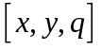表示。其中表示机器人在全局坐标系的坐标即位置，表示机器人此时相对于初始时的角度。有了这三个量就可以完全定义机器人在二维平面内的状态。这就需要三个独立的方程才能解算出机器人的位姿。最简单的方法是利用三个随动轮，通过测量在同一时间间隔内三个码盘的读数得到测量时间段内机器人的位移和角度。
其工作原理大致如下：在间隔很短的时间内对码盘进行采样，再将码盘的计数值转化成该时间段内机器人的位移增量，然后累加到上一次机器人的坐标上，便可以得到机器人的当前坐标。虽然机器人的路径是一个复杂的曲线，无法用一个统一的数学模型来计算器位移，但是如果采用积分的思想，那么在微小的时间段内可以认为车在走一小段直线。
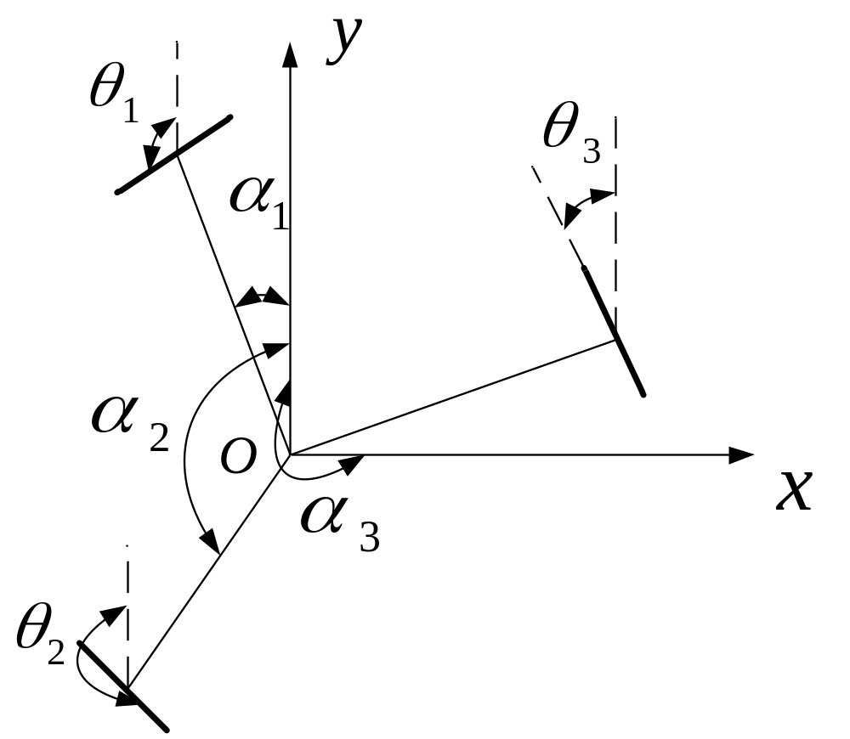
图 3-3随动轮姿态角与位置角示意图
X

若已知三个随动轮的转速，在图 3-4中各个角度已知的情况下便可推出机器人的瞬时速度和角速度。在微小时间段内，速度即为位移，所以利用推导出的速度公式，进行累加计算，便可推得当前机器人的位置。
推导过程如下：
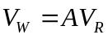 (3-1)
其中，
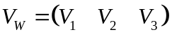 (3-2)
为里程计全向轮的线速度。
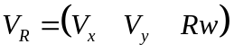 (3-3)
为机器人的速度。
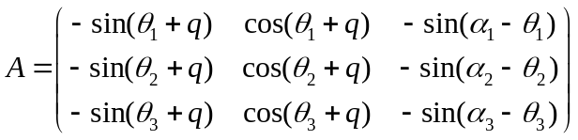 (3-4)
为机器人速度向里程计全向轮速度转化时的系数矩阵，该系数矩阵与机器人的当前姿态有关，但在公式推导过程中，已假设机器人姿态不变，故该系数矩阵只与随动轮的三个参数有关。此处认为三个轮的定位中心半径R相差不大，故使用一个值。
接着，求系数矩阵的逆矩阵
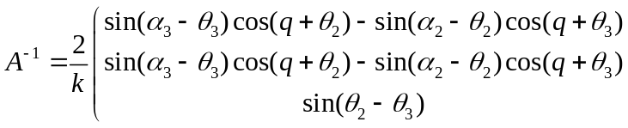 (3-5)
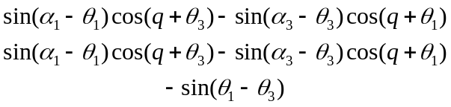 (3-6)
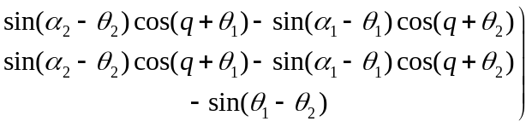 (3-7)
其中
(3-8)
最后
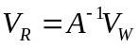 (3-9)

硬件选择
经过试验，发现随动轮进行机器人定位时角度的误差很大，而角度的误差又直接影响到机器人位移的推算，所以采用了两个随动轮和数字光纤陀螺的配合 ，用数字陀螺返回机器人的角度值，通过随动轮和陀螺返回的角度进行坐标推算。
1、数字陀螺实物及主要参数如图3-2和表3-1所示：
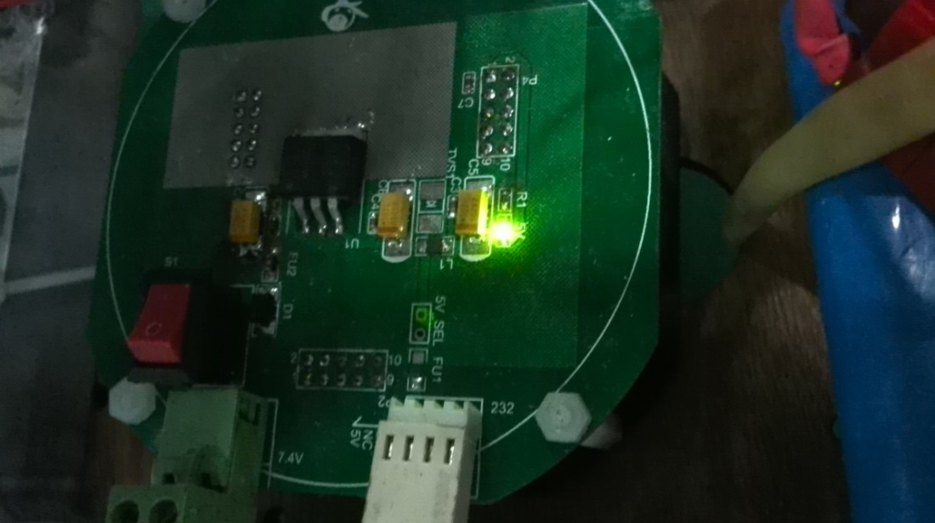
图 3-5光纤陀螺实物图
数字信号陀螺的主要技术参数如Error: Reference source not found所示。
表3-1光纤陀螺主要技术参数
功耗（watt) | <1.5W
重量 | 45gram
尺寸 | 60 x 60 x 22mm
功耗 | 0.5W
电源 | +5V±5%
输出 | Analog output (3 mV/ O/s )1V biased to "GND"
启动时间 | 0.01s
偏差重复性 | 0.01deg/s ，1sigma
偏差变化(稳态) | 0.003deg/s,1sigma
偏差变化（OTR） | 0.1deg/s
偏差稳定性 | 0.01deg/s
比例因子 | 6.7mV/deg/s±15%
比例因子重复性 | 0.1%,1sigma
比例因子稳定性（稳态） | 0.03%,1sigma
随机游走 | PSD=0.0015deg/s sqrtHz
频率范围 | 0 - 1000Hz
根据上述参数，陀螺的输出信号是差分信号，最大输入是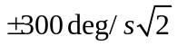，则输出最大差分电压是1.8V，最大输出电压1.9V，最小输出电压0.1V。陀螺分辨率是0.003deg/s，根据比例因子，陀螺输出电压的分辨率是18.00μV。
由于光纤陀螺数据重复性较好，所以采用数据插值的算法对数据进行处理。通过转台标定出每个角速度下的AD芯片数字输出量，建立AD输出信号与角速度的对应关系。在程序中数据经FPGA滤波后通过查表获得角速度。为得到角度信息，需要对陀螺角速度信号的AD采样滤波数据进行积分，积分算法是使用复化的Newton-Cotes公式，将积分节点变为3，即得到到工程中常用的数值积分公式，Simpson数值积分公式：
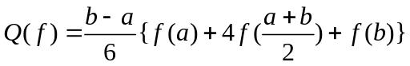 (3-10)
分析其误差余项，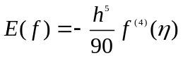，可以得到其对应积分代数精度可以达到三次，即对于呈现三次方变化的信号积分精确成立。
2、随动轮的选择
随动轮主要记录机器人在大约5ms内的位移，因为车要全方位移动，所以随动轮也选择全向轮的形式，其实物图3-3所示：
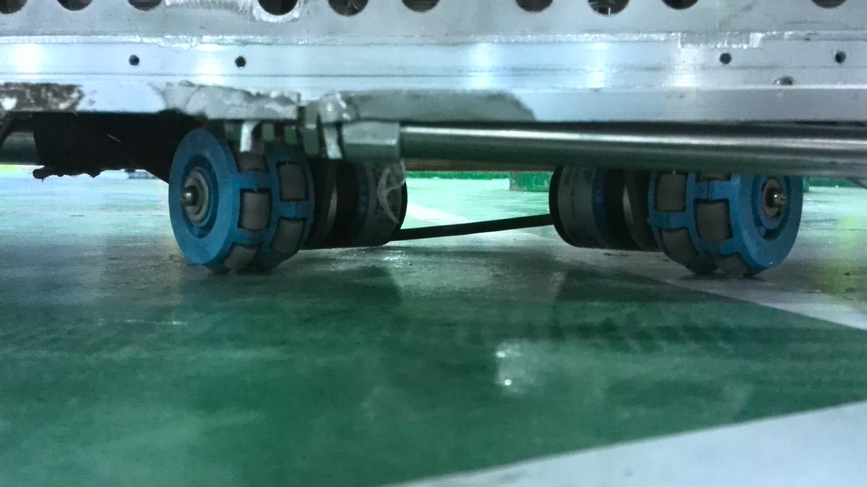
图 3-6正交随动轮布置
随动轮后接一个码盘，通过码盘的计数得到随动轮的位移。码盘分为Ａ、Ｂ两相，两相不同的相位差意味着随动轮向不同的方向移动或静止。
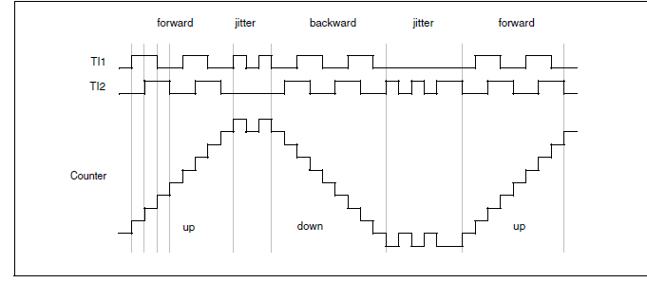
图 3-7随动轮计数

改进的坐标推算公式
由三个随动轮进行机器人的坐标推算理论上可行，但在实际中发现其对机器人角度的推算误差较大，而角度的误差会使位置产生很大的偏差，最后导致定位不准。因此可以通过光纤陀螺返回机器人的角度，再加两个随动轮实现机器人的定位。在机器人姿态通过光纤陀螺已知的情况下，坐标推算公式会得到一定的简化，取两个随动轮延长线的交点为随动轮的中心，现推导如下：
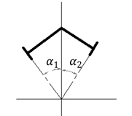
图 3-8随动轮示意图
(3-11)
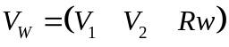 (3-12)
(3-13)
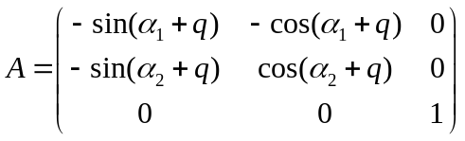 (3-14)
接着，求系数矩阵的逆矩阵，最后
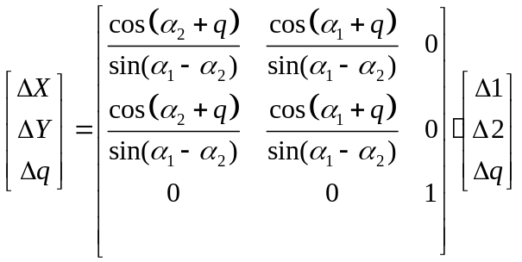 (3-15)
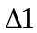：1号随动轮在积分时间间隔内的位移，将其近似为直线；
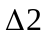：2号随动轮在积分时间间隔内的位移，将其近似为直线；
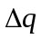：在积分时间段内车转过的角度；
：机器人在积分时间段开始时相对于全局坐标转过的角度；
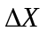：在积分时间段内机器人相对于全局坐标在X方向移动的距离；
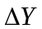：在积分时间段内机器人相对于全局坐标在Y方向移动的距离；
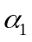、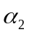：分别表示1号、2号随动轮和机器人正方向的夹角，逆时针为正，顺时针为负。
这样推导一方面使公式运算量减少，另一方面随动轮标定的参数减少，随动轮的定位更加准确。

全局定位误差分析

非系统误差分析
测程法非系统误差是机器人和外界环境接触，由于外界环境不可预料特性引起。根据比赛时的场地特点，大致归纳测程法非系统误差的主要误差来源如下：
- 机器人移动速度过快时随动轮与地面打滑^{[9]}；
- 地面不平，造成随动轮与地面接触点的接触力及接触形式的改变；
- 光纤陀螺返回的角度值不准。
非系统误差无法预测也无法知道其误差大小。对于在已知场地信息的情况下，主要误差是轮子与地面的打滑。轮子与地面的打滑程度与车的行进速度有关而且会产生误差积累，移动距离越长误差越大。目前使用的光纤陀螺只能返回机器人在一个旋转自由度上的角度变化，一旦车在运行过程中陀螺的平面发生变化，就会使其返回的角度值发生偏差。

系统误差分析
测程法的系统误差在很长的时间内不会改变，和机器人导航的外界环境并没有关系。参考差速底盘双随动轮里程计的误差来源分析，对全向底盘测程法的主要误差来源归纳如下：
- 随动轮实际直径与设计直径不等，且不同着地点的直径也不一定相等；
- 随动轮的实际安装角度与设计角度不同；
- 随动轮与竖直平面的夹角在沿不同方向运动时不同；
- 里程计的定位中心半径的实际值与设计值不等。

系统误差的纠正
对于差速底盘双随动轮里程计，Borenstein 和 Feng 认为测程法系统误差的主要来源为随动轮直径的不相等及轮距的不确定，并提出 UMBmark 校核算法^{[7][8]}。现将全向机器人里程计的主要误差来源归纳为随动轮实际直径与设计直径不等和随动轮的实际姿态角与设计姿态角不等。UMBmark 校核算法采用分别标定两个误差源的方法。受其启发，对于全向机器人里程计两个误差源的标定，也采用独立标定的方法。
- 标定随动轮的直径和安装角度
随动轮着地点的直径不确定，但是每个着地点的直径有很好的重复性，可以通过实际标定来解决这个问题。同样，随动轮的安装角度不能直接测量，但其在一定时间内变化很小，如果可以标定出来就可以减小这个误差。
由于通过陀螺仪能够测量得出机器人的当前角度，让机器人平移一段已知距离，并且可以得到随动轮码盘所记录的脉冲数。通过这种方式让机器人沿已知角度的两个方向移动已知的距离，对误差系数进行计算。
首先沿一个方向前进一定距离记为，然后车逆时针转过一个角度，由陀螺读出。逆时针转过角度与90度的差值为。
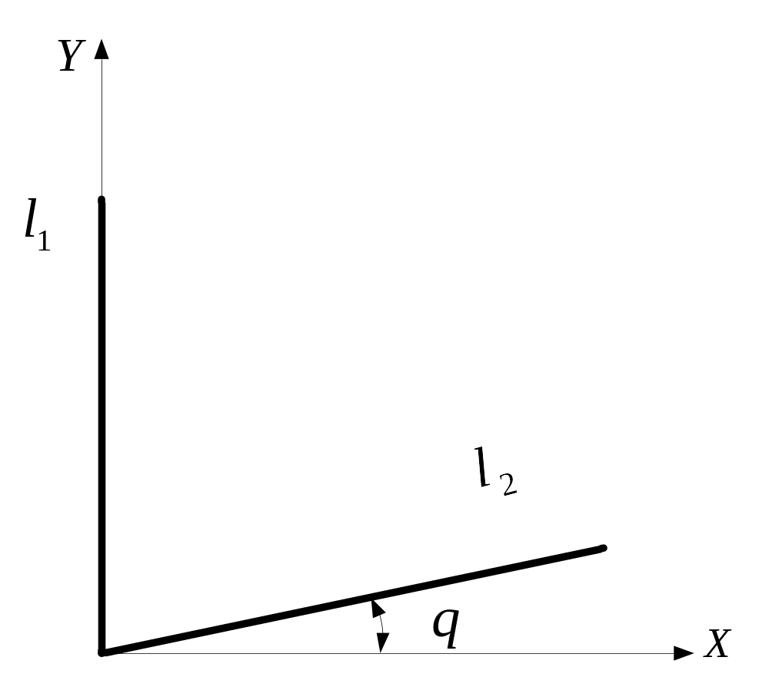
图 3-9随动轮系统误差标定原理示意图
随动轮的两个角度和转化系数应满足一下关系：
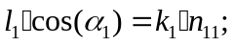 (3-16)
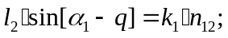 (3-17)
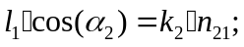 (3-18)
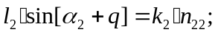 (3-19)
其中：
：沿标定正方向走过的距离；
：车转过一定角度后走的距离；
、：分别表示1号、2号随动轮和机器人正方向的夹角，逆时针为正，顺时针为负；
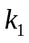、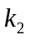：分别表示1号、2号随动轮的距离与脉冲的转化系数；
：车逆时针转过角度与90度的差值，单位为弧度
通过标定可以将随动轮直径不确定和安装角度不精确的误差减小。
- 标定里程计的定位中心半径和角度
由于标定得到的数据求得的车位置对应的是随动轮轮毂延长线交点O’的位置，而这个位置在机器人上不一定对应的是机器人的正中心。为了让机器人的控制方便，一般是将中心设置在机器人的几何中心，这样能够将机器人的旋转和平移完全分离开控制，因此要标定得出机器人随动轮求得的位置和机器人中心的位置关系，并且由于全向轮在转动的时候与地面接触点会交替变化的原因，机器人的中心会在小范围内不断跳动，由于这两点的位置在机器人上难以实际测量得到，需要用其他的方法求解。
给底盘4个电机分配相同的速度转动，这样机器人会绕某点转动，这点就是控制底盘时所认定的机器人中心，若随动轮轮毂延长线交点不与此点重合，则必定会绕机器人中心做圆周运动。让机器人匀速转动，通过采集随动轮求得位置的移动速度可以求得速度向量V的数值，通过陀螺推算角速度，并且记录每次采样时的机器人旋转角度，便能够求得角度W和圆半径R，此方法相当于画圆的内接正多边形，当多边形的边数足够大时可以近似认为此多边形是一个圆，此时可认为速度方向是和圆的半径近似相切。原理图如图所示：

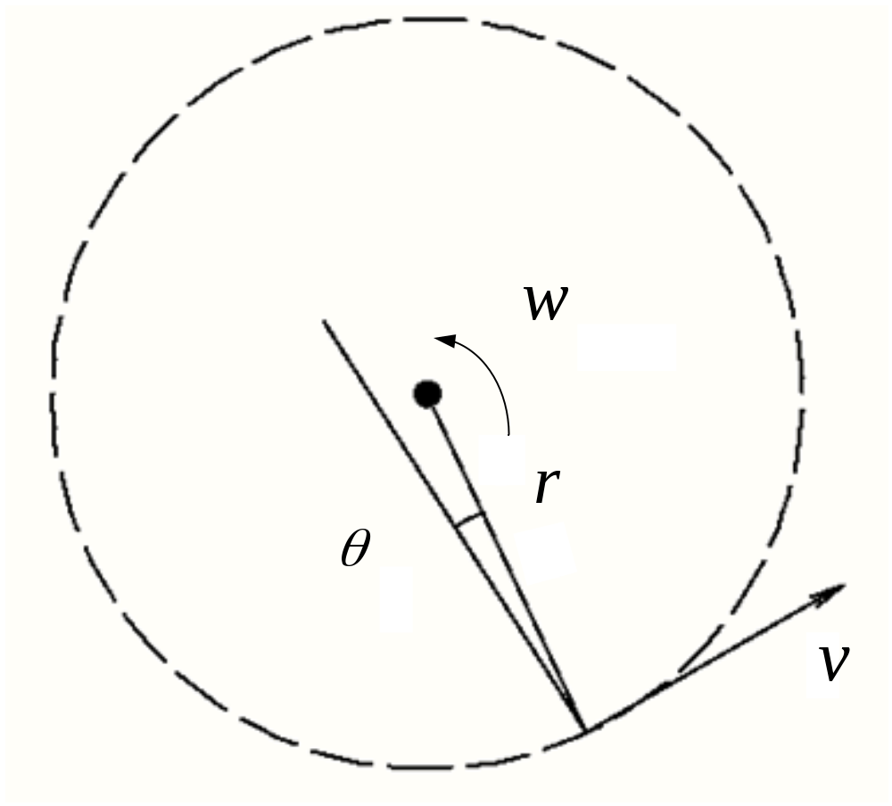
图 3-10机器人中心位置标定的原理示意图

本章小结
本章主要介绍了利用里程计进行全局定位的原理，并对其进行了改进。介绍了改进的里程计所需的硬件设施——陀螺和随动轮，以及其数据处理方法。此外介绍了里程计的系统误差和非系统误差，并给出了系统误差的实际纠正方法。

局部定位的研究与实现
全局定位在进行标定后精度会大大提高，车以2m/s的速度运行时走1m偏差在5mm。自动车从启动到取树苗的位置大约要走8m，在末端可能会有5cm的误差，而去树苗的机构只有3cm的裕度，放第三个叶子单向有5cm的裕度，所以直接依靠全局定位不能稳定的完成任务，这就需要通过局部定位来提高结束点的定位精度。自动车主要采用了激光雷达和线阵CCD双目测距来实现局部定位，另外为了实现前两个叶子的零秒放入采用了气缸加速来是实现相对静止。

激光雷达局部定位实现
相较于原有的传感器，激光雷达无疑为机器人提供了一种全新的，高分辨率传感方案。在激光雷达刚问世时曾广泛应用于高端机器人领域。随着技术的进步，成本的下降，如今，激光雷达也已越来越广泛的被应用于廉价机器人。激光雷达工作时会以非常高的速度发出激光束，测距精度通常在毫米级。激光雷达功耗会比常用的红外传感器，超声波传感器大，但是相较于这些传感器，激光雷达更易于以模块化的形式装载在机器人或其他用途的器械上。同时，由于激光雷达产生数据量大，高分辨率，高频率的特点，可以预见，今后会被更广泛地应用于机器人领域。

激光雷达工作原理
激光雷达又叫激光扫描仪（Scanning Laser Rangefinder），是一种非接触测量设备， 能够发射激光测量物体和自身的距离，其工作原理是通过直接测量发射红外激光束与接收到发射的红外激光束之间的时间间隔来测量激光发射器中心点与被检测物体之间的距离，
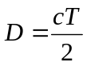 （4-1）
式（4-1）中
D——发射器中心点与被检测物体之间的距离
c——光速；
T——发出激光束到接收被反射回来的激光束的时间
日本Hokuyo（北阳电机）公司生产激光雷达。其外形见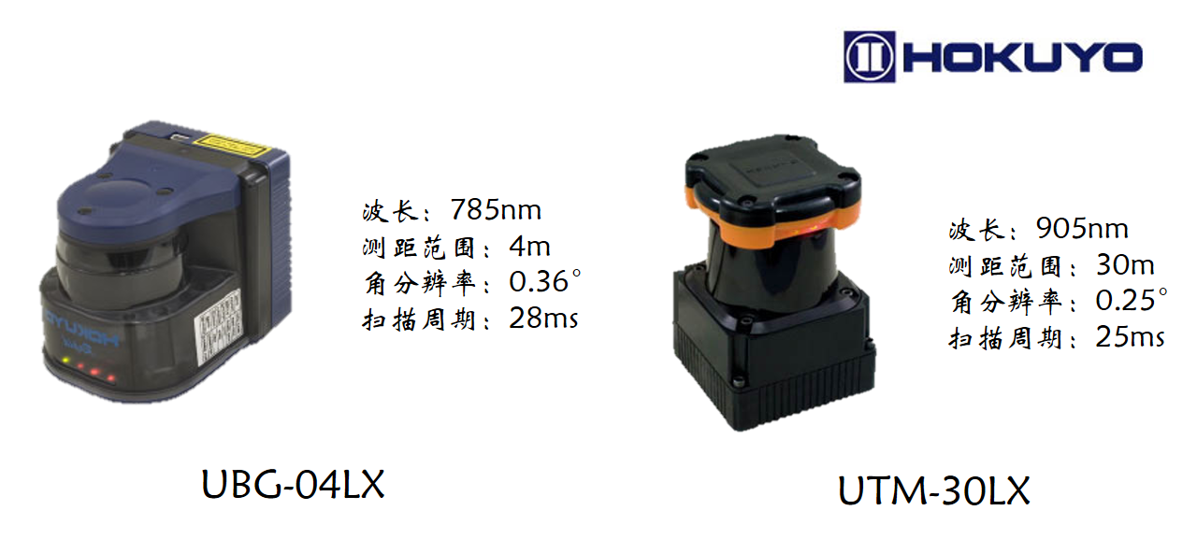
图 4-11 Hokuyo激光雷达

UBG-04LX-F01激光雷达主要应用于区域扫描，采用激光光源为波长785nm，安全等级1(Class 1)的红外激光。可视范围240°；最大测距范围4000mm（极限可达4096mm）；角度分辨率为0.36°（精确值0.3515625°）；一次完整扫描给出682个样本点。测距分辨率保持在20mm以下（2000mm以内），最大40mm（4000mm时）。
其核心参数由表4-1所示，扫描原理示意图如图4-2所示：
表 4-2激光雷达核心参数
测量距离 | 0.1-30m
精度 | 1cm
角度分辨率 | 0.25º(360º/1440)
扫描范围 | 270º
供电电压 | 12VDC±10%
供电电流 | 0.7A
扫描时间 | 25ms
接口 | USB2.0（全速）12Mbps
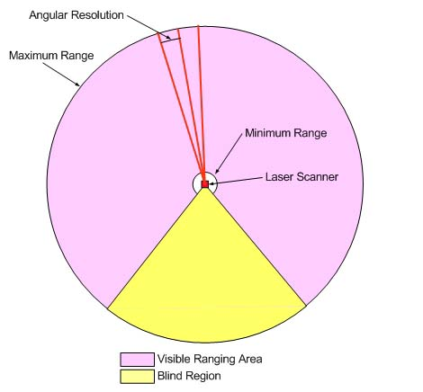
图 4-12激光雷达扫描示意图

激光雷达通常有四个性能衡量指标：测距分辨率、扫描频率（有时也用扫描周期）、角度分辨率及可视范围。测距分辨率衡量在一个给定的距离下测距的精确程度，通常与距离真实值相差在5-20mm；扫描频率衡量激光雷达完成一次完整扫描的快慢，通常在10Hz及以上；角度分辨率直接决定激光雷达一次完整扫描能返回多少个样本点，对大多数激光雷达这个指标在500个点以上；可视范围指激光雷达完整扫描的广角，可视范围之外即为盲区。：
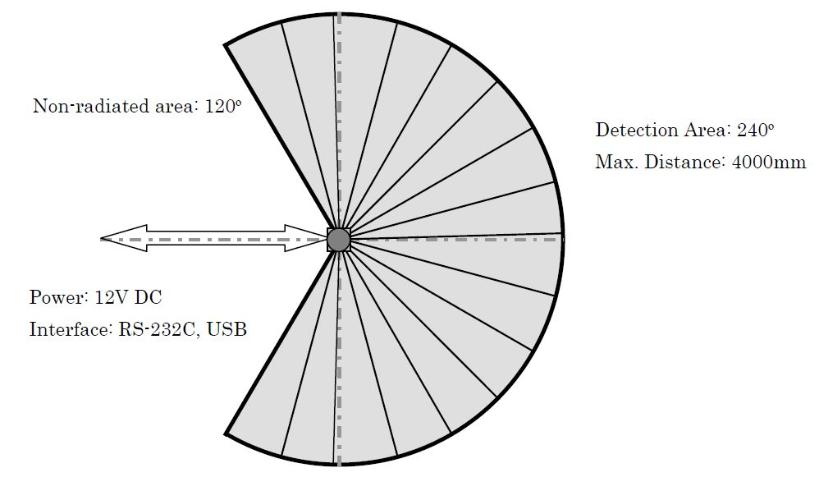
图 4-13 Hokuyo UBG-04LX-F01激光雷达扫描示意图

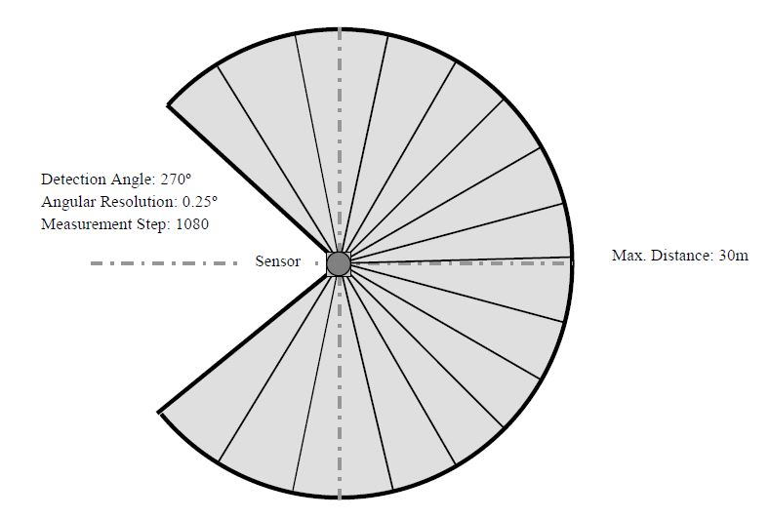
图 4-14 Hokuyo UTM-30LX激光雷达扫描示意图

激光雷达数据的使用

数据的处理
为了提高机器人完成任务的时间，需要让机器人在运动的过程中就能通过传感器返回的信息计算得出目标物较为准确的位置从而规划自身的路径。由于激光雷达采集数据存在时间周期，并且数据的传输和计算时间都无法短时间内完成，主控制器得到的激光雷达模块返回的特征物坐标信息并不是当前机器人状态下的，而是一段时间前的信息。这样会导致即使是同一个目标物，在移动的过程中计算出的目标物在地图上的坐标是变化的，并且这种现象在机器人高速运动或者是加减速运动情况下尤其明显。因此需要对数据进行一些处理。让其能够使用激光雷达扫描时对应的机器人坐标进行转化从而求得特征物的坐标。
通过建立一个循环队列的方式，当每次计算机器人坐标时，将计算得出的坐标存入队列中，这样只要设置一个合适的队列长度和计算坐标的时间周期，就能够保存机器人当前时刻之前一段时间内任意时刻的信息。这样当接收到计算模块返回的数据后可以向前推算一段时间，从循环队列中查找得出对应时刻的位置信息，再进行坐标转化。其原理如图4-5所示：
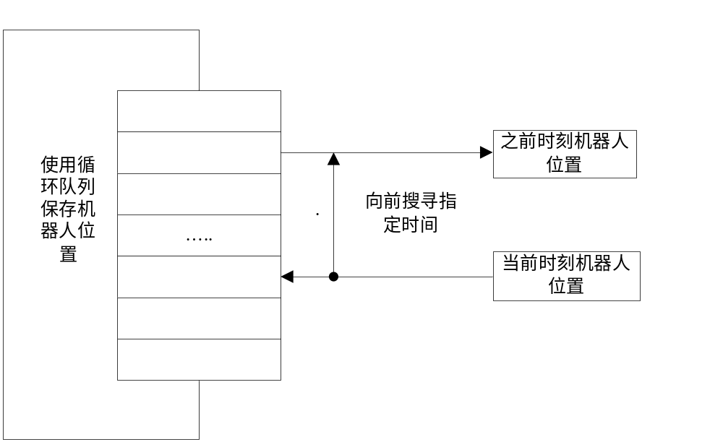
图 4-15使用循环队列保存机器人之前时刻位置的原理示意图
由于计算模块是通过数据拟合的方式对激光雷达返回的信息进行识别并进行坐标求解，因此计算得出的特征物信息会有一定的测量误差，为了提高信息的精确度，拟采用卡尔曼滤波对数据进行处理。
卡尔曼滤波器是一个“optimal recursive data processing algorithm（最优化自回归数据处理算法）”。卡尔曼滤波理论的提出，克服了威纳滤波理论的局限性使其在工程上得到了广泛的应用，尤其在控制、制导、导航、通讯等现代工程方面。
卡尔曼滤波的5条核心公式：
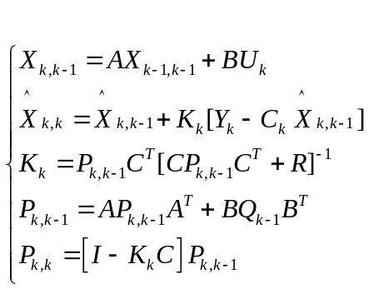 （4-2）
由于滤波算法通常会造成信息的滞后，如果对传感器返回的数据进行滤波会造成数据的滞后，增加系统的不稳定性，因此得更换思路对数据进行处理。
经过分析后发现，由于测量目标物是场地地图上固定不变的物体，理论上主控制器通过自身坐标推算出的目标物坐标应该是固定不变的，如果对坐标转化推算之后的数据进行识别后滤波，在降低激光雷达的测量误差的同时还能避免滤波算法带来的信息滞后的影响。
由于测量目标的坐标是恒定的，所以可以认为k时刻的状态和k-1时刻相同，即A=1，激光雷达返回的数据经过处理后的单位为mm，与车的坐标系单位相同，H = 1，R可以通过对原始数据计算得到，因此，机器人使用的简化后的卡尔曼滤波的公式可以表述为：
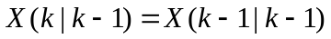 (4-3)
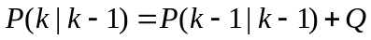 (4-4)
(4-5)
(4-6)
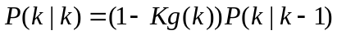 (4-7)
处理前后的数据如图4-6和4-7所示，图中横坐标表示时间，单位为ms，纵坐标表示距离，单位为mm。
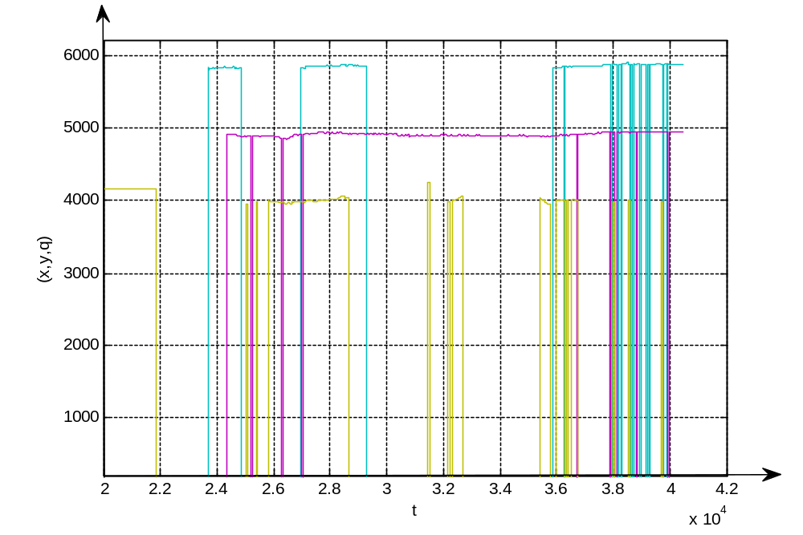
图 4-16 未进行滤波的原始数据
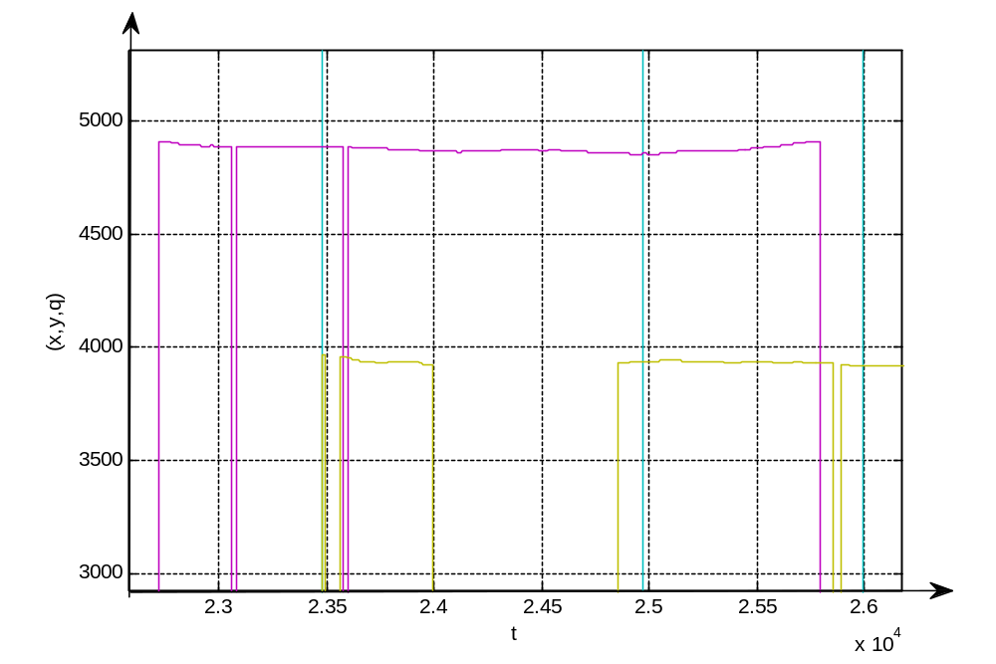
图 4-17使用卡尔曼滤波后得到的数据
通过测试后发现，使用卡尔曼滤波后能有效缓解计算后目标物坐标数据波动的情况。

线阵CCD实现局部定位
激光雷达对于场地信息的扫描很方便，功能很强大，但对于小目标的物体识别率较低、精度不高，同时数据会有25ms左右的延时，数据处理难度大。对于自动车取树苗的任务需要选择其他传感器来实现。
综合考虑重量和精度的要求选择线阵CCD，并将其改进为双目视觉来进行局部定位。相对于常见的面阵图像传感器，线阵图像传感器具有曝光时间短、像素密度高等、采样数据量小等优点，用来做高速高精度一维的测量十分合适。

线阵CCD的原理
激光二极管发光准直后投射到被测物体表面，镜头将光斑成像在光电检测器件上。被照射到的物体位移改变引起CCD上成像光斑产生位移，这样我们就可以通过测量线阵CCD位移量得到物体的距离，如图 4-18所示。
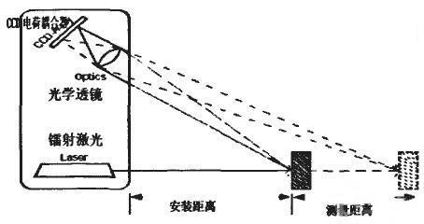
图 4-19 CCD示意图
同理，也可以将距离转化为在镜头前方某个角度内有物体的角度信息。

双目测距的实现
单个线阵CCD只能实现一维信息的确定，而车在场地的坐标是一个二维量，所以如果想通过线阵CCD进行局部定位，就需要改进。
一个线阵CCD可以返回一个距离信息或者角度信息，如果两个线阵CCD间距一定那么就可以确定目标的二维信息。
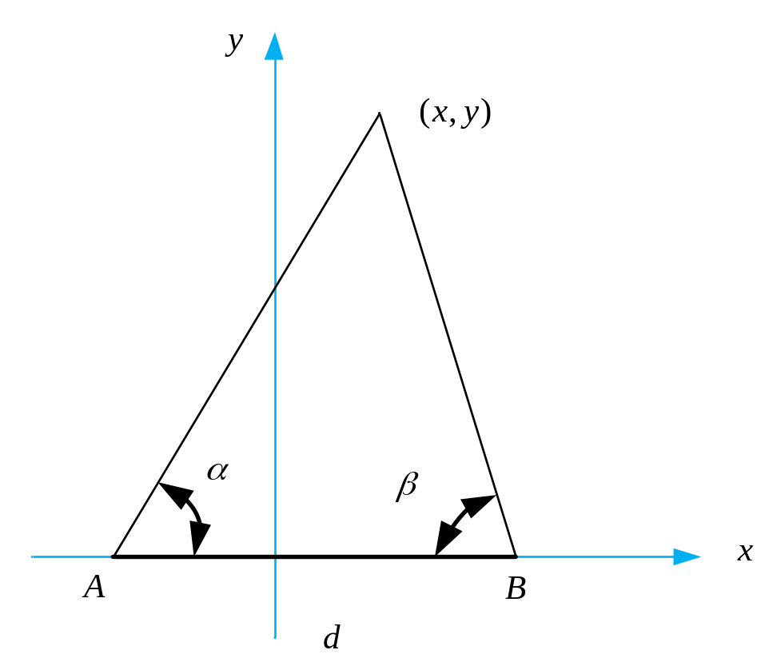
图 4-20双目测量原理示意图
如图，A点代表放在左边的一维视觉模块，B点代表放在右边的一维视觉模块，T点表示标志物所在位置，两个模块的间距为d。根据两个模块测得的角和角，可以推出目标点的坐标为：
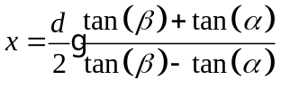 (4-12)
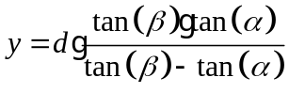 (4-13)
再对式（4-12）和式（4-13）求偏导进行误差估计，得到当两个一维视觉模块的测量误差为0.05度，观察范围+/-45度，测量范围y为50到1000，x为-1000到1000，得到最大的误差误差图像如图4-10所示

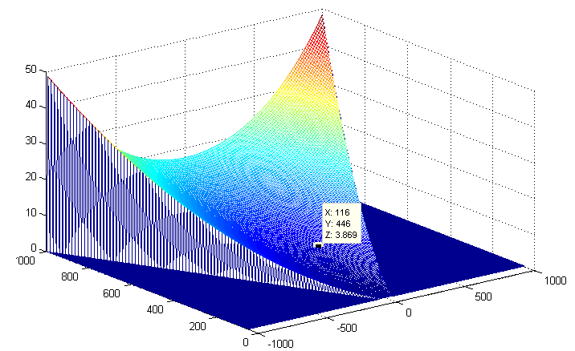
图 4-21双目最大测量误差估计图
从图4-10可以看出，测量标志物离模块越近，测量越准确。在y为300mm以内，测量误差都在5mm以内，满足机器人定位要求。

双目测距的应用

双目测距的标定
双目测距的每个线阵CCD返回的角度值和两个线阵CCD的距离需要通过标定来保证精度。通过一个机械转台来标定，有机械转台转过的角度，标定单个线阵CCD的角度值和像素值的关系。
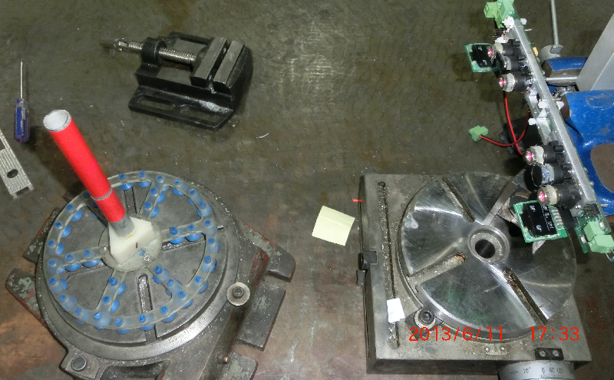
图 4-22双目CCD实物图
得到的像素-角度图像所示，可以看出，由于镜头的畸变，一维视觉模块识别到的像素与角度并非线性，而是一个类似三次曲线的图像：
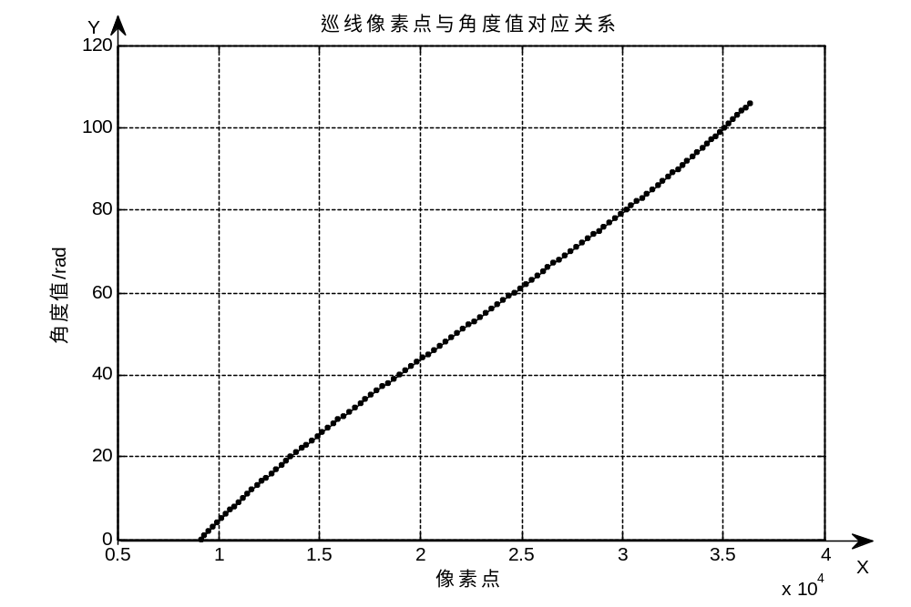
图 4-23像素角度图

双目测距进行机器人坐标修正
双目测距可以检测到目标点相对于车中心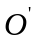的坐标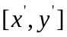，如果知道目标点相对于全局坐标系的坐标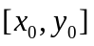，那么就可以推算出车中心现在相对于全局坐标系的坐标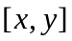。
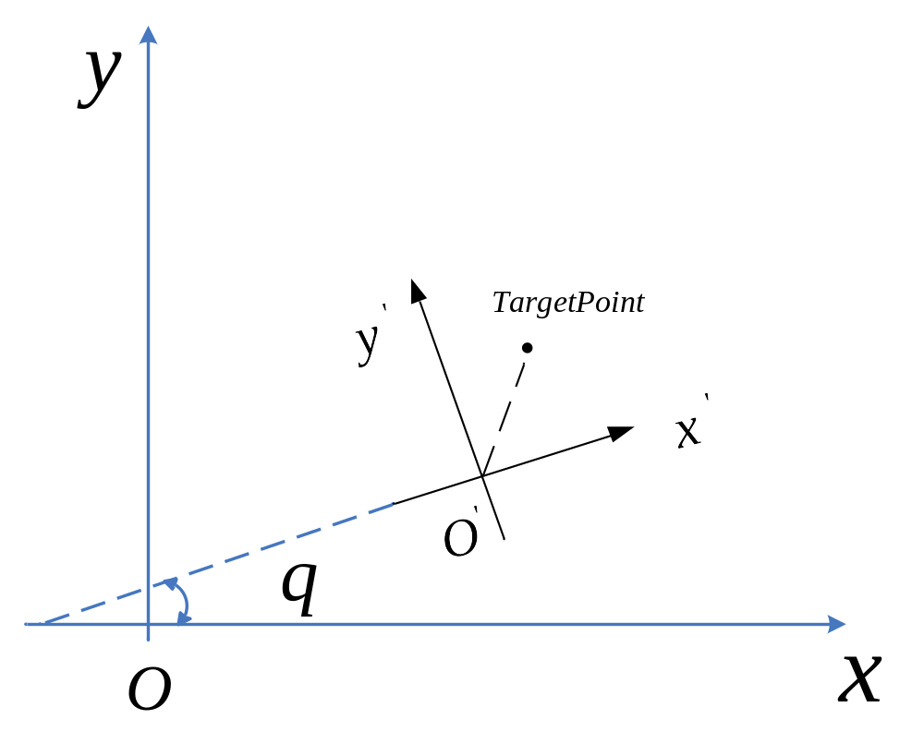
图 4-24坐标系转换图
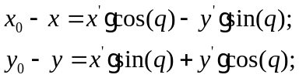 (4-14)
由此可以推得：
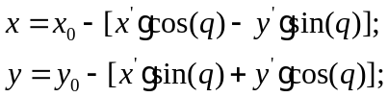 (4-15)
其中：
表示机器人想对于全局坐标系的角度；
表示目标点在车体坐标系下的坐标；
表示目标点在全局坐标系下的坐标；
表示机器人在全局坐标系下的坐标。
经过实际试验，双目测距在使用中的精度可达5mm，完全满足机构的要求。

气动加速局部定位实现

气动加速的必要性
为了让自动车有更快的运行速度，应尽量提高车的速度并减少执行动作的时间，因此在将叶子放入前两个环时计划使用“零秒方案”，即在执行动作时车在全速前进。
环的高度为50mm，叶子的提升高度为75mm，则叶子从下落到稳定的落入环中需要50ms。如果车以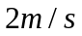运行，则叶子从出手到落下相对于地面前进了10cm，而放叶子的裕度只有5cm。此外，经过测试发现气缸会有34ms左右的延时，手的张开是靠气缸控制的，这更增加了放叶子的误差。
为了缩短机器人执行动作的时间，就需要让叶子出手时相对于地面的速度较小。在要放叶子时用气缸将叶子向车运行的相反方向推进，以达到减小叶子相对于地面的速度，经过试验效果较好。

气动加速的原理
最理想的情况是叶子出手时相对于地面的速度为零，假设气缸加速时匀加速运动，则根据理想的条件有以下关系：
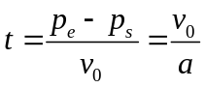 (4-16)
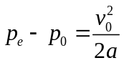 (4-17)
可以推出：
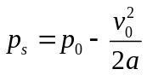 (4-18)
其中：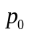为没有气动加速并且车速为零时车的理想放叶子点；
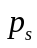为气缸加速的起始加速点；
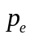为气缸加速后放叶子的点；
为气缸加速所用的时间；
为气缸加速的加速度。
这样知道气缸加速前的放叶子点，就可以得出气缸加速的点，从而保证放叶子的准确性。

气动加速的实现

气动加速的机械结构
气动加速的机械部分主要有助推气缸、滑轨、滑块组成。其中助推分为第一级和第二级以提供更大的速度和行程，也可以将第二级气缸作为气动离合，减小机构在行程末端的冲击。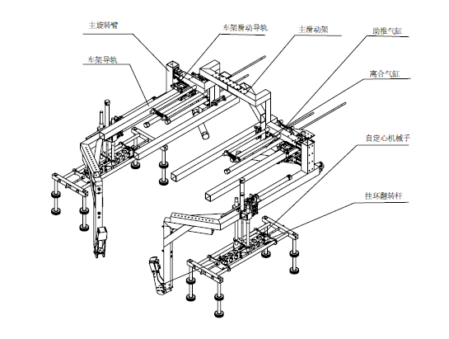
图 4-25气动加速机械结构
使用时首先找到合适的加速点，之后第一级气缸加速启动，离合气缸打开。在第一级加速完成后，整个机构变为浮动状态，在惯性下继续减速运动。在运动过程中通过挂环机构检测到是否到了放环的时机，一旦检测到就将叶子松开。

气动加速的曲线
为了更好地计算气缸加速的起始点，需要知道气动加速的加速度，通过实验测得的气缸加速曲线如下：

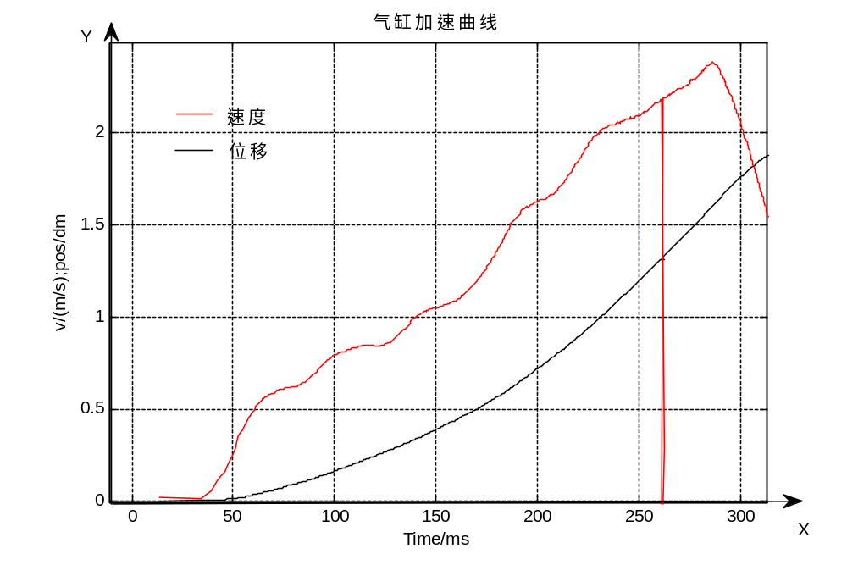
图 4-26气缸加速曲线
可以看出气缸加速基本可以认为是匀加速运动，其最大速度可达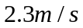，加速距离最大为180mm，可以满足要求。
在车的实际运行中最大速度可以达到，经过实验，在这样的速度下，气动加速可以很好的完成任务。

本章小结
本章介绍了自动车使用的局部定位方法，主要有激光雷达的原理、激光雷达的数据使用、线性CCD原理、双目测距原理及其数据使用。此外，还介绍了气动加速的原理、机械结构和实验效果。

机器人导航方法的研究与应用
麦克纳姆轮底盘的机器人可以实现全方位的移动，并且其旋转和平移可以认为是完全独立的。机器人为了完成任务，需要走复杂的路线，但可以将其分解为直线和圆弧。机器人的导航可以分为直线的导航、圆弧的导航和旋转的导航。有了机器人的路线如何让机器人按照既定的路线行驶，就是导航的优劣，这需要通过PID调节。

机器人的导航方法

机器人的路径导航
机器人最简单的路径就是一条直线，其他路径也可以通过微元的思想看成是一小段一小段的直线组成。
机器人的导航主要是偏差的计算，假设机器人从点走到点，路径为一条直线，由于各种不确定因素，机器人走到了不在直线上的点。认为点到直线的距离为横向偏差，则表达式如下：
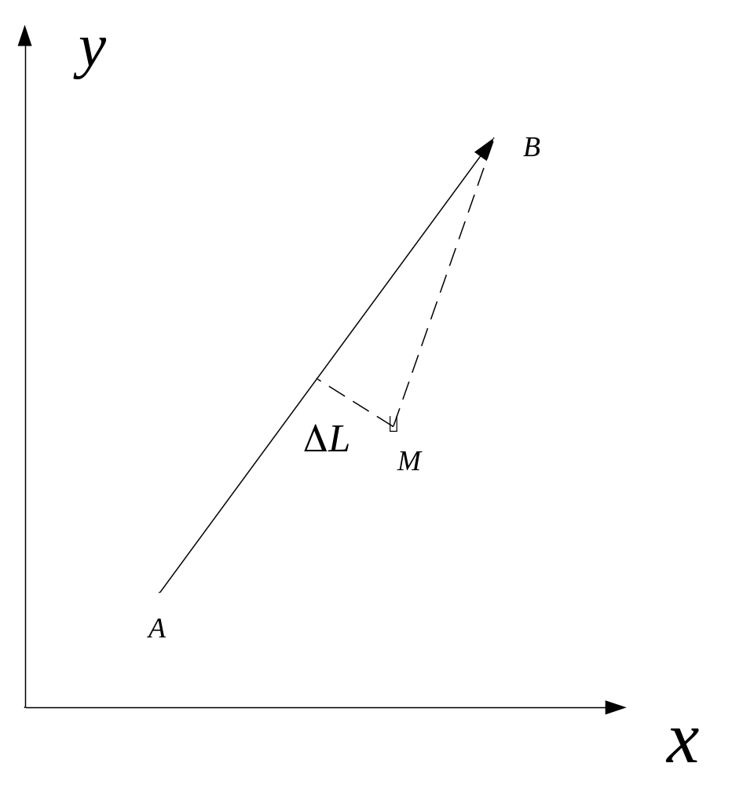
图 5-2 直线路径示意图

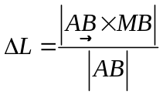 （5-1）
同理，机器人走一条圆弧时，认为机器人实际位置与圆弧中心的距离与半径的差值为偏差。

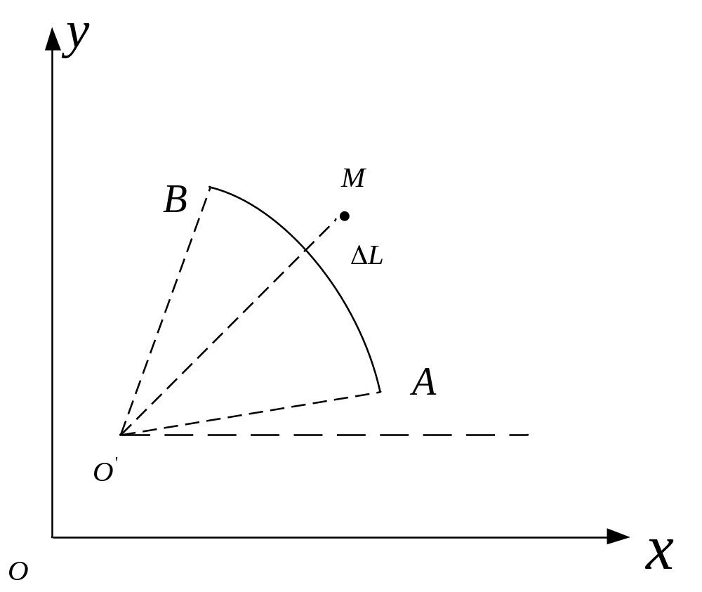
图 5-2旋转路径示意图

设机器人所走圆弧的圆心指向起点的向量为Error: Reference source not found，指向终点的向量为Error: Reference source not found，指向当前位置的向量为Error: Reference source not found，机器人当前位置偏离圆弧的距离为ΔL，离终点的距离为L，则
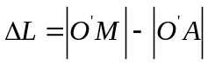 （5-2）

机器人的姿态导航
机器人在场地上的位置确定后，能否完成任务的关键就是机器人的姿态是否正确，机器人的姿态是指机器人正方向与机器人起始时转过的角度。为了完成特定的任务就需要机器人在某些确定的点有合适的角度。
假设机器人现在的角度为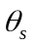，需要转到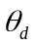，如果直接使用PID进行调节就会导致车转的角速度过快，使车的性能降低，经过考量可以将车的角度和位置相关，需要车在多长的距离内完成角度的旋转，对于每一个位置的目标角度进行PID调节。
为此可以假设角速度的单位为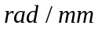，角加速的单位为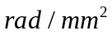，因此有：
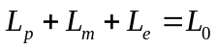 （5-3）
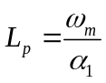 （5-4）
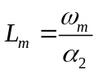 （5-5）
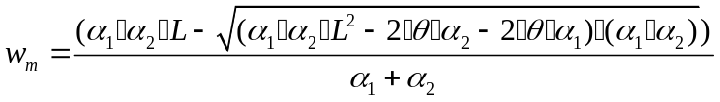 （5-6）
旋转导航采用这种方式，在后期提速时有很大优势。因为旋转触发点是可控的，旋转过程中的路程也是可控的，这样速度不影响旋转导航的规划。

机器人导航的PID调节
在计算出机器人实际位置与理想路径的偏差之后，就需要通过PID进行调节，对于PID有用矩形积分时，有
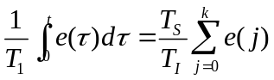 （5-7）
用差分代替微分
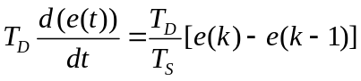 （5-8）
将式，PID算法变为
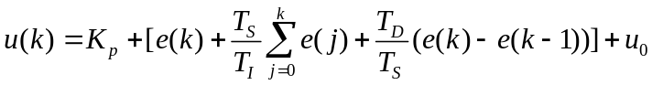 （5-9）
或
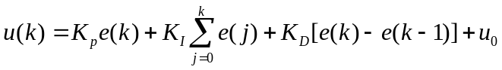 （5-10）
式中： 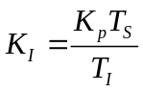 ；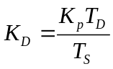 ；
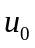 ——控制量的基值；
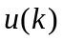——控制量的输出；
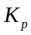 ——比例放大系数；
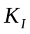 ——积分放大系数；
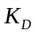 ——微分放大系数；
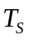 ——采样周期。
在控制系统中，这种控制量确定了执行机构的位置，所以，将这种算法称为“位置算法”。
该算法中，必须将系统偏差的全部过去值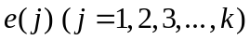都存储起来，会产生较大的积分累计误差，可能会导致结果很大的错误，为此由位置算法求出
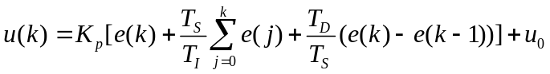 （5-11）
再求出
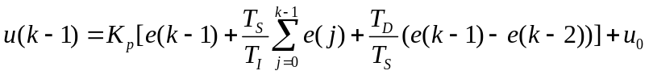 （5-12）
将式与式相减，得出控制量的增量算法。
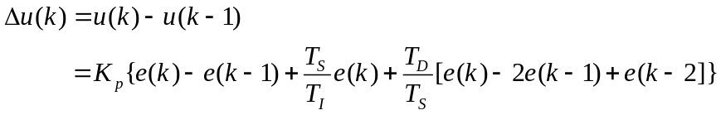 （5-13）
式(5-13) 称为增量式PID算法。
对增量式PID算法(5-13)归并后，得
（5-14）
其中：
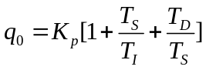 （5-15）
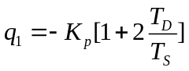 （5-16）
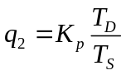 （5-17）
数字增量式PID算法，只要贮存最近的三个误差采样值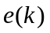、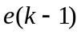、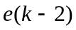就足够了，控制起来比较方便，误差也会减小，因此在导航中运用增量式PID算法。

机器人运动轨迹的控制
通过导航的PID调节可以使机器人沿着既定轨迹较好的运行，但在某些恶劣的条件下机器人的运动轨迹于理想值偏差会比较大。对于目前自动车的路径主要体现在其实加速时路径有较大偏差，第一条直线接圆弧时由于圆弧半径较小，切入角度过大导致超调严重，车从前两个环中间经过时由于速度较快可能会发生超调。这些问题用PID已无法很好的解决，需要采取新的手段加以解决。
- 自动限速
PID无法纠正车的路径的原因之一是电机的功率和地面摩擦力不够大，当车速较大时纠偏能力下降，这就需要在检测到路径偏差较大时自动减低车的速度。
一种可行的方法是设置电机的转速上限，当某个轮子超转速时，通过适当的降速使其不会超过转速上限，从而保留其纠偏能力。
- 判断车是否打滑
由于地面摩擦力的问题，车在行进过程中可能会发生打滑，车发生打滑后分配速度就没有太大的意义，所以在检测到车打滑的时候，就应该采取相应的措施。目前采取的方法是比较车的实际速度和上次分配速度，如果相差较大则认为机器人发生了打滑。当机器人发生打滑后可以将现在分配的速度缓慢减小。
- 短时间内加大比例系数P
通过PID调节时，如果比例系数P给的过大就会发生振荡，在某些情况下有于车自身的惯性等原因导致车的纠偏无效，此时就需要很大的纠偏速度。所以通过实验在某些特殊的位置短时间内给很大的比例系数。
经过改进的控制方法，机器人轨迹和实际诡计的偏差如图 5-3：
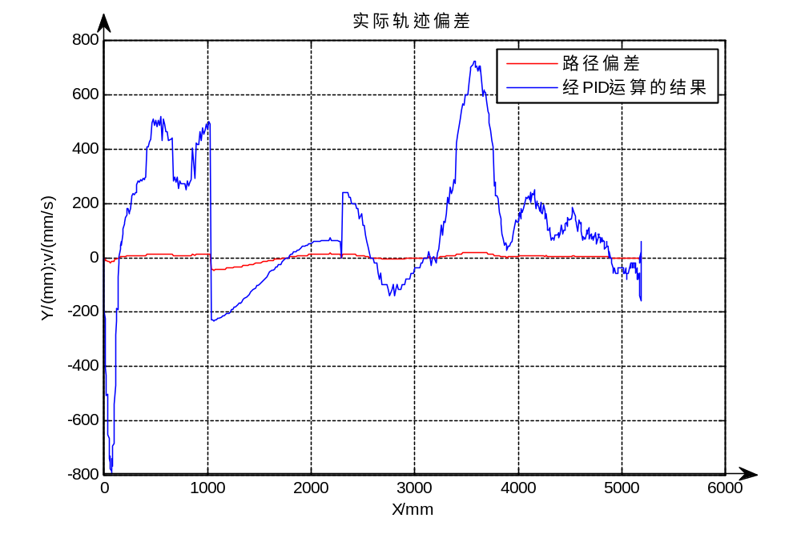
图 5-3 机器人路径轨迹偏差

本章小节
本章内容是在定位的基础上，进一步设计了机器人的导航算法。导航主要包括直线导航、圆弧导航和旋转导航。在使用过程中，上述导航方式能很好的控制手动机器人完成规定动作。

结论
在此次设计过程中，我负责了“第十二届全国大学生机器人电视大赛”本校参赛队自动机器人的调试工作。自动机器人可以稳定完成任务，但还存在一些问题，现总结如下：
- 通过改进的测程法进行机器人的全局定位，结合光纤陀螺使定位精度得到提高。光纤陀螺可以返回机器人的角度信息，再结合由两个全向轮组成的随动轮进行机器人的坐标解算。
- 分析了测程法的系统误差和非系统误差，并对系统误差进行了一定的纠正，纠正后的定位精度达到以2m/s的速度运行1m误差小于5mm；
- 为了使机器人能稳定的完成任务，在路径末端进行了高精度的相对定位，主要运用了激光雷达和线阵CCD。激光雷达的扫描范围大，信息量大，可以扫描场地的信息，纠正机器人的位置。由两个线阵CCD组成双目测距模块可以提供5mm的定位精度，且数据每3ms更新一次。
- 设计了由气动加速实现的相对静止机构，提高了机器人完成任务的速度和稳定性。
- 设计了机器人的路径和姿态导航方法和合适的PID调节方式，使机器人能够按照预定轨迹较好的运行。
- 存在的问题主要有直线接圆弧时超调比较大，使机器人的路径产生波动。此外，机器人的控制方式有待改进，现在打滑现象比较常见。

参考文献
[1] 宗光华等.机器人的创意设计与实践.北京航空航天大学出版社.2004:1–85；
[2] 范永．谭民编著．机器人控制器的现状及展望[J]．机器人．No.1，1999
[3]陈细军．移动机器人CASIA-I体系结构与运动控制研究[D]．中国科学院自动化所博士论文．2003
[4] 王卫华.移动机器人定位技术研究[D]. 湖北：华中科技大学控制科学与工程学科博士学位论文，2008.
[5] Borenstein J, Feng L. Gyrodometry: a new method for combining data from gyros and odometry in mobile robots [A] . Proceedings of the 1996 IEEE International Conference on Robotics and Automation [ C] . Minneapolis: 1996. 423- 428.
[6] J.Borenstein, L.Feng. UMBmark-A Method for measuring, comparing, and correcting dead-reckonging errors in mobile robots[R].Technical Report UM-MEAM-94-22.
[7] 李磊，叶涛，谭民，等. 移动机器人技术研究现状与未来[J]. 机器人，2009,5.
[8] J.Borenstein,L.Feng.Measurement and correction of systematic errors in mobile robots[J]. IEEE transactions on robotics and automation, Vol.12, No6. December 1996.
[9] 王卫华，熊有伦，孙容磊.一种移动机器人轮子打滑的实验校核方法[J].机器人，2005，27(3):197-202.
[10] J. Borenstein , H. R. Everett , and L. Feng. here am I? Sensors and Methods for Mobile Robot Positioning [ J] . Industrial Robot , 1996.
[11] 聂晓璐，赵臣.全方位F180足球机器人的运动学分析[J].机电一体化，2009(4):28-31.
[12] Komoriya, K. and Oyama, E., “Position Estimation of a mobile Robot Using Optical Fiber Gyroscope (OFG).” International Conference on Intelligent Robots and Systems (IROS '94). Mu-nich, Germany, September 12-16, pp. 143-149, 1994.
[13] 朱世强，王宣银．机器人技术及其应用[M]．杭州：浙江大学出版社，2001
[14] [美] Fred G. Martin．刘荣等译．机器人探索[M]．北京：电子工业出版社，2004
[15] [日]西原主计，山藤和男．机器人C语言机电一体化接口[M]．北京：科学出版社，OHM社，2002
[16] 邵贝贝.嵌入式实时操作系统 μCOS-Ⅱ.北京：北京航空航天大学出版社，2003.

哈尔滨工业大学本科毕业设计（论文）原创性声明

本人郑重声明：在哈尔滨工业大学攻读学士学位期间，所提交的毕业设计（论文）《竞技全方位移动机器人的定位与导航研究》，是本人在导师指导下独立进行研究工作所取得的成果。对本文的研究工作做出重要贡献的个人和集体，均已在文中以明确方式注明，其它未注明部分不包含他人已发表或撰写过的研究成果，不存在购买、由他人代写、剽窃和伪造数据等作假行为。
本人愿为此声明承担法律责任。

作者签名：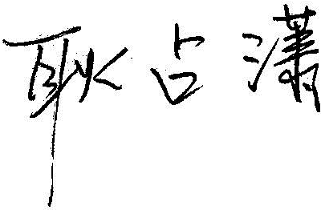 日期： 2013年 06月 28日

致谢
本课题是在刘勋老师的亲切关怀和悉心指导下完成的，导师以渊博的学识和严谨的治学态度，为学生开拓了研究视野，丰富了专业知识。老师谦逊无私的高尚品质、朴实真诚的做人原则和一丝不苟的敬业精神，对学生将永远的鞭策。在我毕业设计期间，刘勋老师在学习、生活上都给予了我极大的关怀和鼓励。从论文选题到最后论文的撰写，刘勋老师都做了悉心的指导，并提出了许多宝贵的建议。藉此完成之际，借此机会谨向尊敬的刘勋老师致以最衷心的感谢!
同时感谢王晓溪老师在我毕业设计过程以及中给予的悉心指导和大力支持。
特别感谢实验室师兄们对我提供的帮助帮助。感谢我的同学和朋友以及队友们的支持和帮助！
在求学期间，我的父母对我给予了无微不至的关怀，对此，我也表示深深的感谢！

